**邻林购商户平台**

**操作手册**

**Handturn-瀚屯科技**

目录

一、 综述 3

(一) 文档说明 3

二、 系统总体设计 4

(二) 系统概要结构 4

(三) 系统约定 4

1. 登陆界面 4

2. 功能菜单 5

3. 页面示例 6

4. 界面操作方式 7

三、 基础资料 8

(一) 店铺资料 8

1. 概述 8

2. 操作 9

(二) 商品分类 10

1. 概述 10

2. 操作 11

(三) 商品资料 12

1. 概述 12

2. 操作 13

四、 发布管理 15

(一) 发布管理 15

1. 概述 15

2. 操作 16

五、 订单管理 22

(一) 订单管理 22

1. 概述 22

2. 操作 23

六、 附录 25

# 综述

## 文档说明

指导商户认证用户，通过PC在“邻林购”平台发布商品、服务使用。

# 系统总体设计

## 系统概要结构

略

## 系统约定

### 登陆界面



### 功能菜单

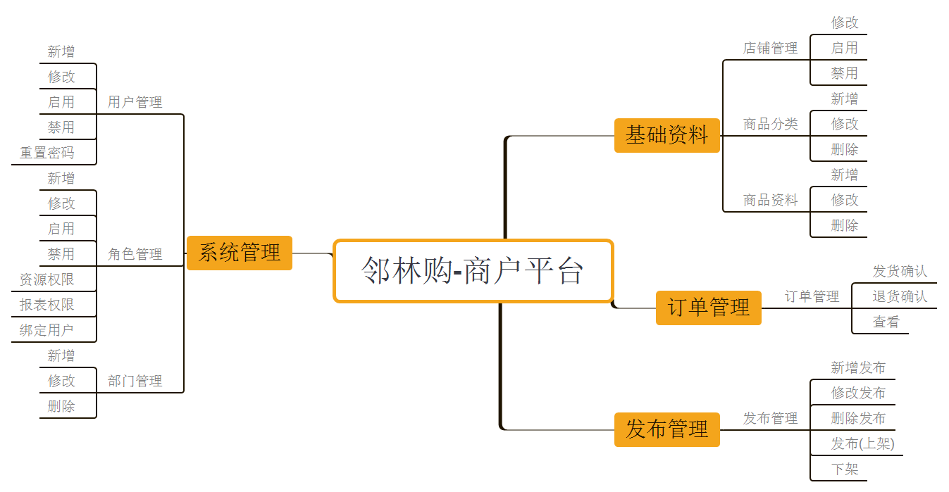

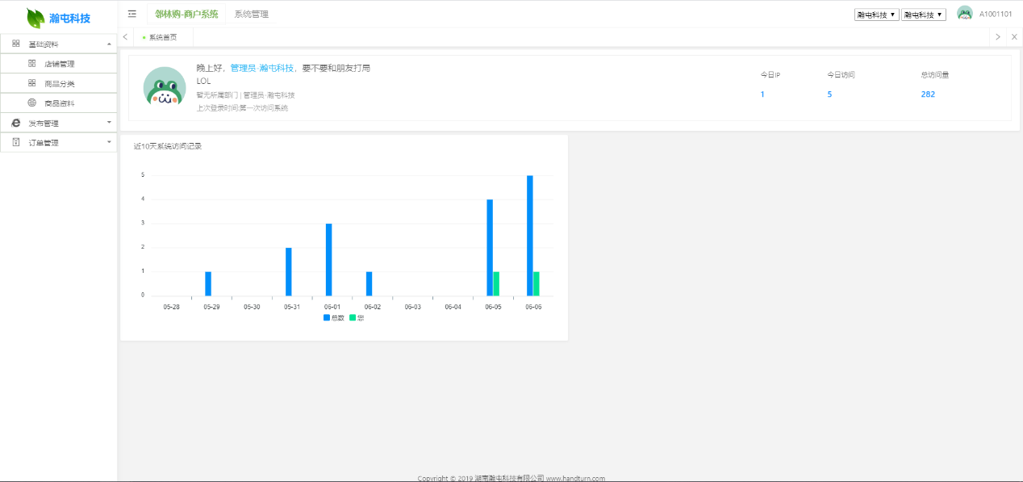

### 页面示例

#### 主页面

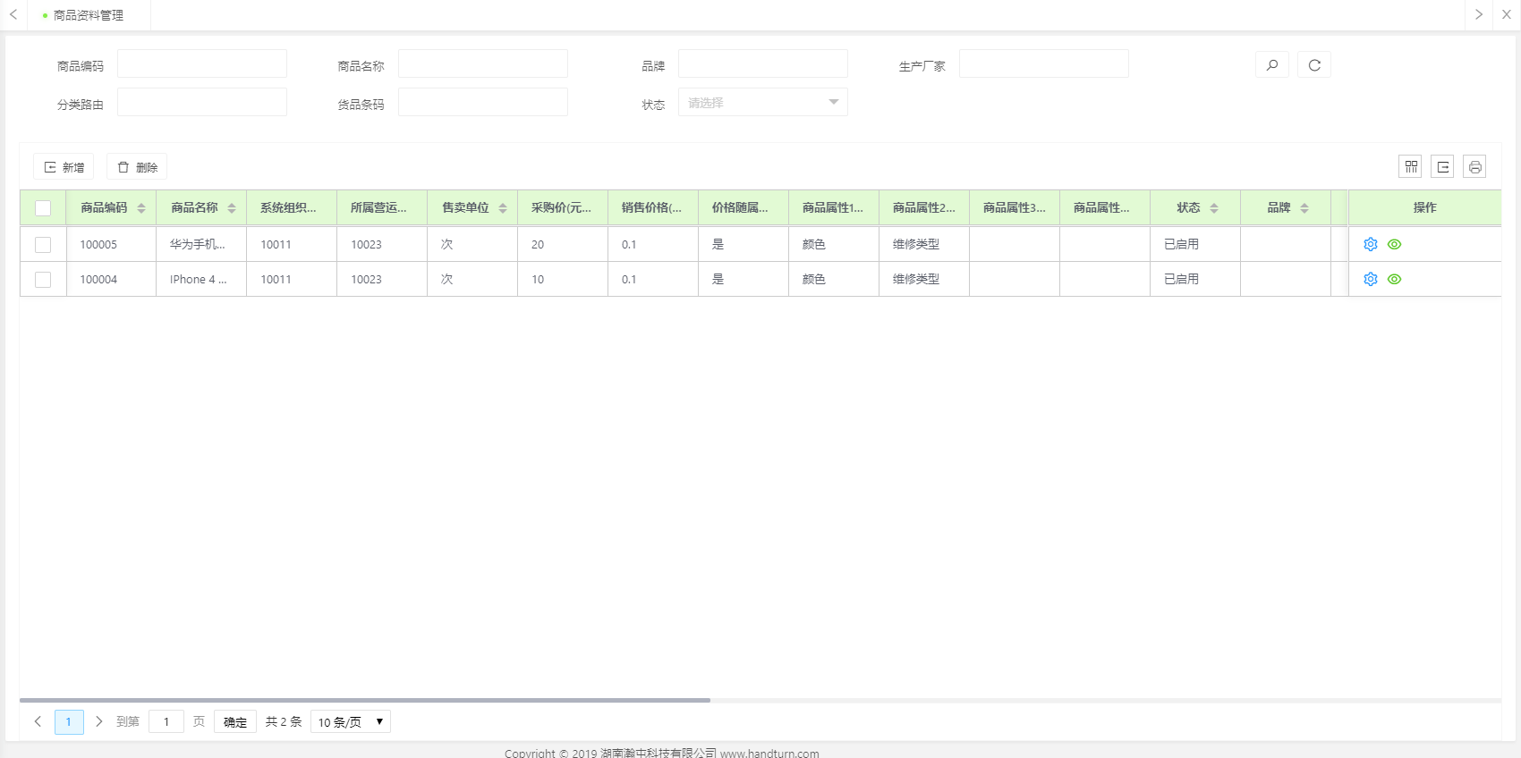

#### 修改页面

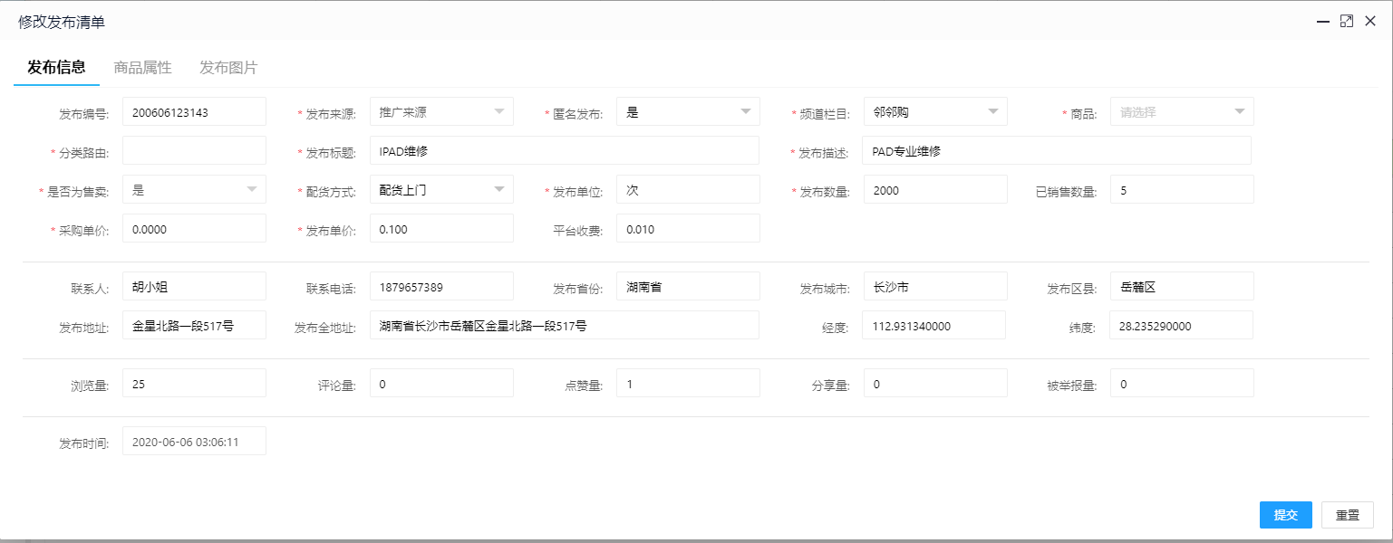

#### 报表页面

敬请期待…

### 界面操作方式

* 采用B/S架构，使用选择列表单，点击按钮的操作方式

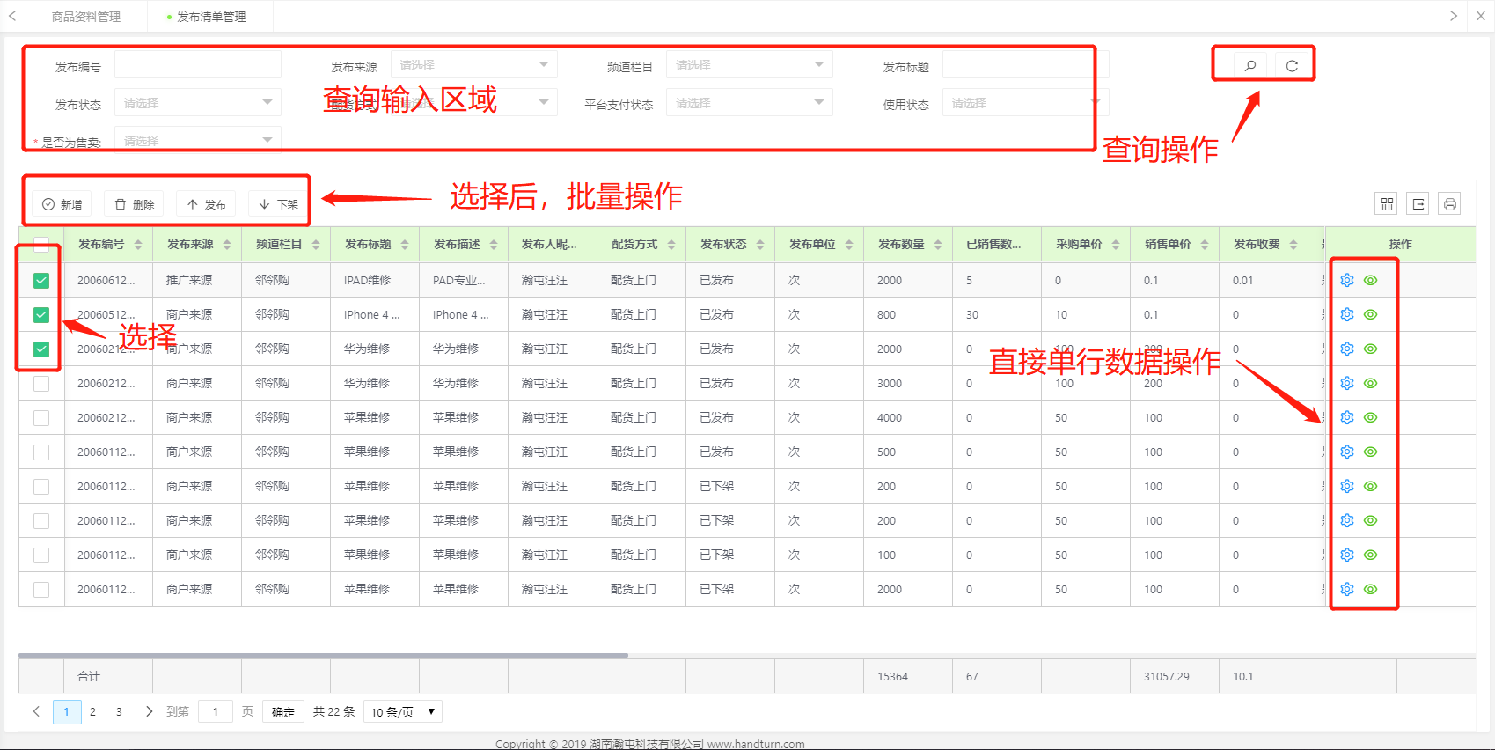

# 基础资料

作为商家店铺的依托，关系到分类是否清晰，图片在手机端展示是否失真等，填写非常重要。

## 店铺资料

在提交商户认证审核通过后，会根据商家的信息自动填充。如果要进行修改，需要通过商户系统进行调整。

### 概述

注意事项:

1.必须先上传商家宣传图片后才能使用。

2.商家通过审核后，店铺并没有正式上线，需要商户调整信息和导入商家宣传图后，并启用，才能正式上线，在“邻林购”平台展示。

3.必须填写真实信息，另经度、纬度为商户店铺定位的重要依据，前期可通过第三方平台查询和搜索得到。

4.上传第一张图片，尽量做到店铺宣传完整，清晰。因为第一张图在分享过程中会被使用。

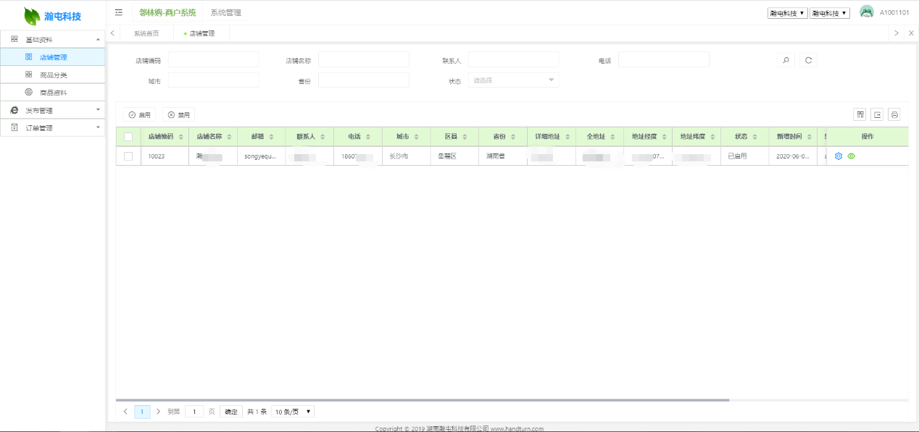

### 操作

#### 修改

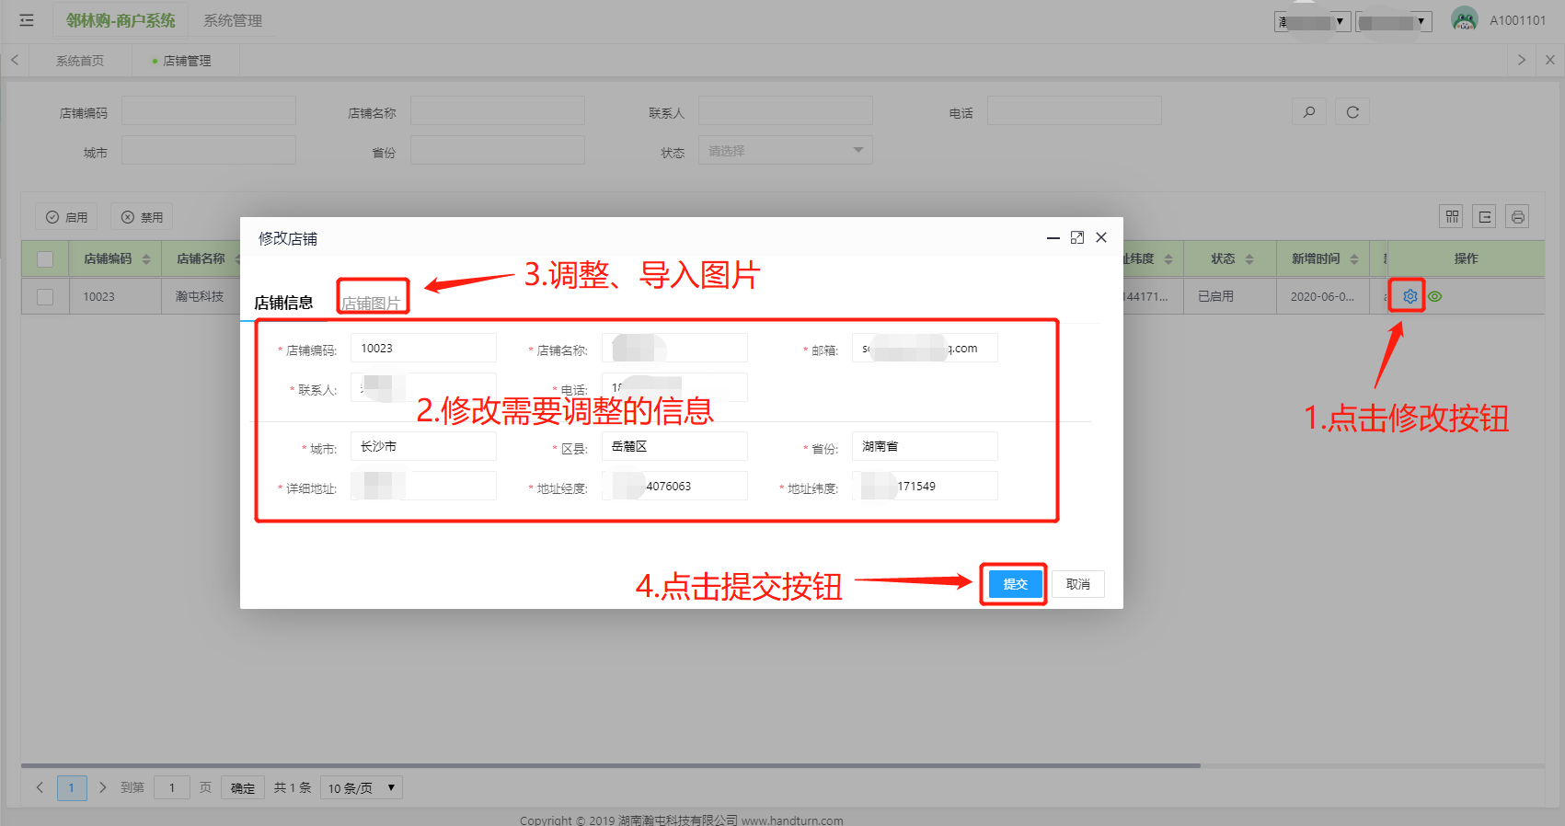

#### 启用与禁用

关系到店铺是否发布到”邻林购”平台，给顾客浏览和购买。

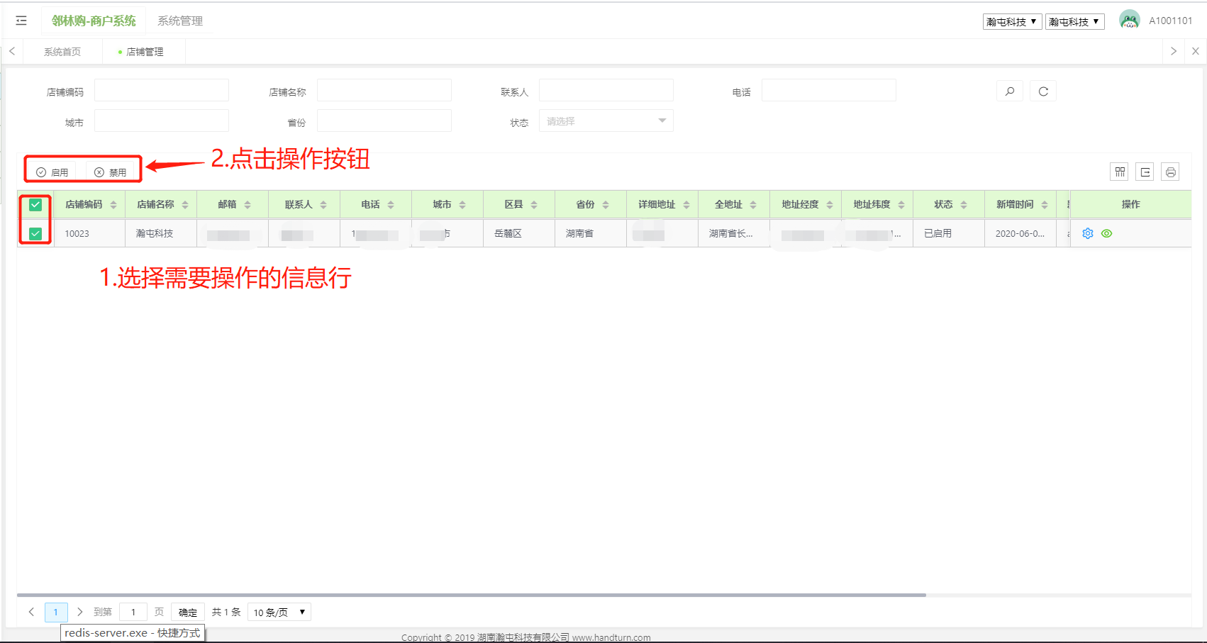

## 商品分类

商品分类为“邻林购”平台商户首页展示导航和分类。不规格的填写，会导致商户首页美观，请认证填写。

### 概述

注意事项：

1.分类名称尽量保持6个中文内，尤其是2级分类填写。

2.请保证每个商品分类有发布数据，避免首页分类不饱满，影响店铺美观。

3.删除时，请确认发布管理中是否已经下架，避免顾客无法找到商品和服务。

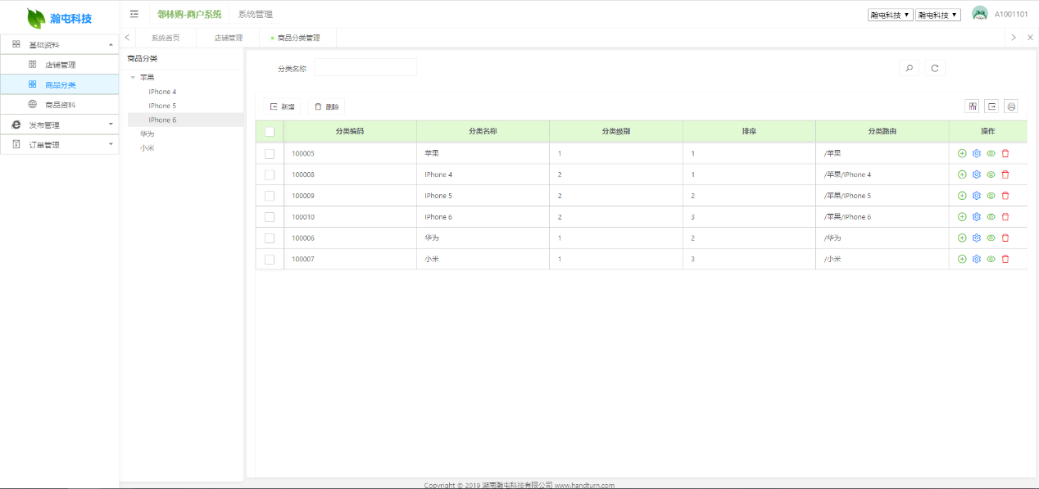

### 操作

#### 新增与修改

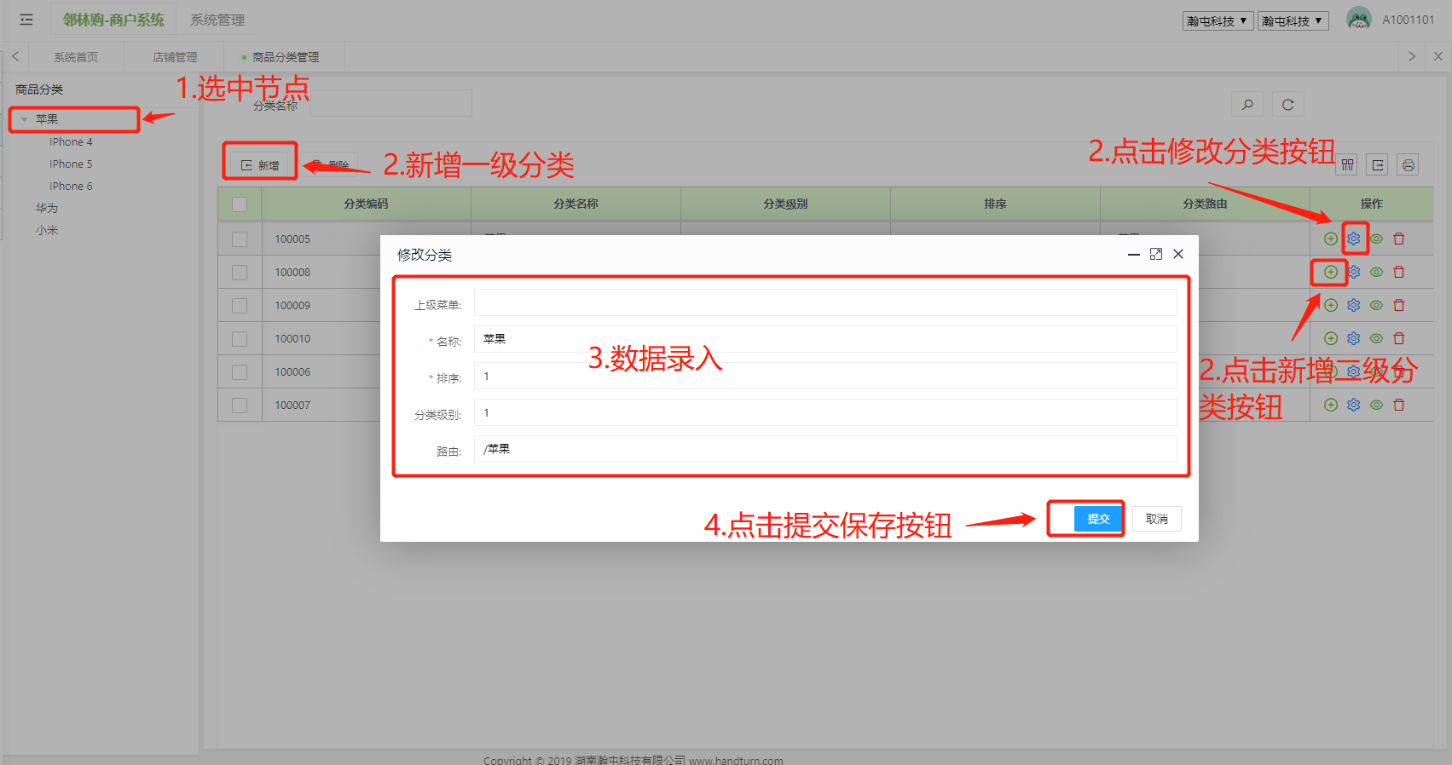

#### 删除

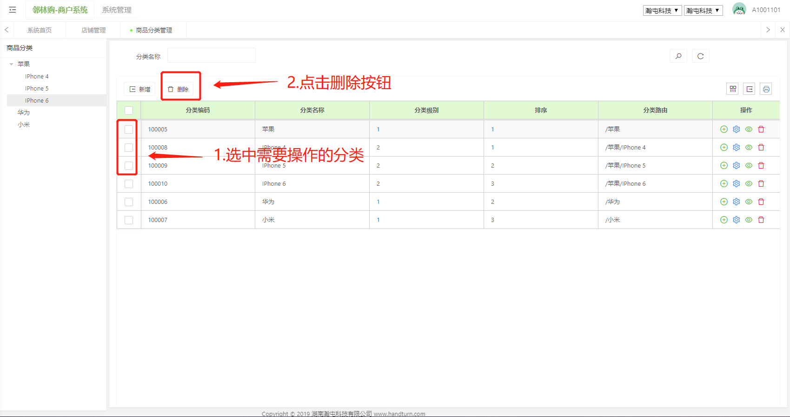

## 商品资料

商品管理关系发布信息是否清晰，图片展示是否完整。请认真、谨慎填写。

### 概述

注意事项：

1.上传第一张图片，尽量做到商品和服务宣传完整，清晰。因为第一张图在分享过程中会被使用。

2.图片必须上传，3张图片宽高比例一致效果最佳。

3.商品名称描述，尽量能简要概述商品或服务信息的所有内容。如:商品名称、规格、配送方式等等。让客户能一目了然的了解商品。

4.商品修改或删除时，不会自动更新发布信息，是否需要将发布信息下架处理，请谨慎操作。

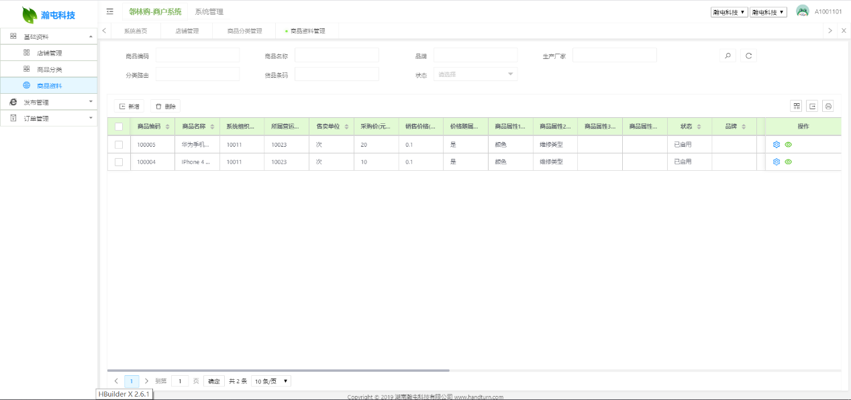

### 操作

#### 新增与修改

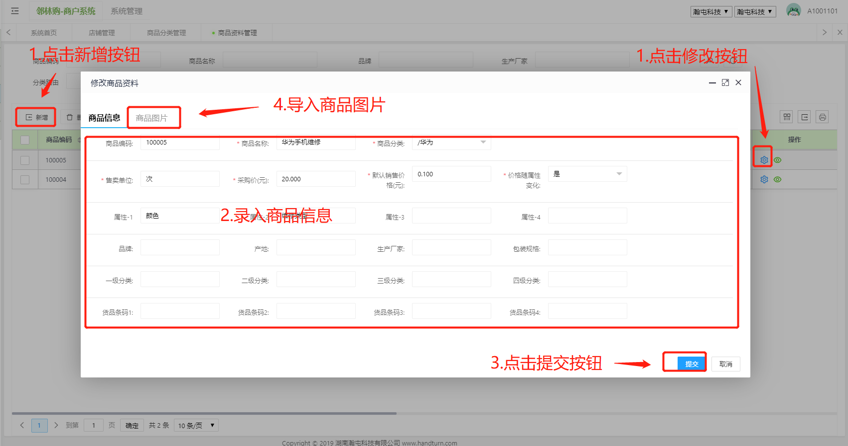

#### 删除

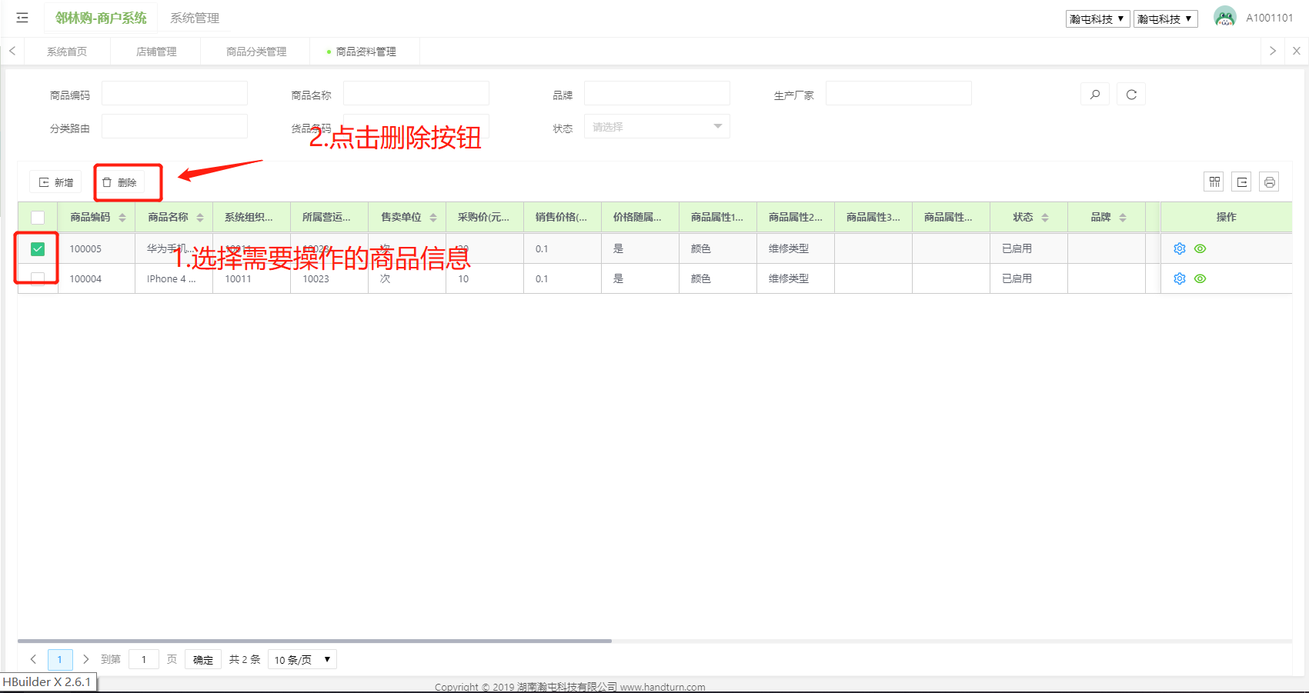

#### 商品属性

某些商品不需要商品属性，不需要顾客选项的。如：颜色、尺码、形状等等，可以不维护。

需要维护商品属性的，注意一下操作。

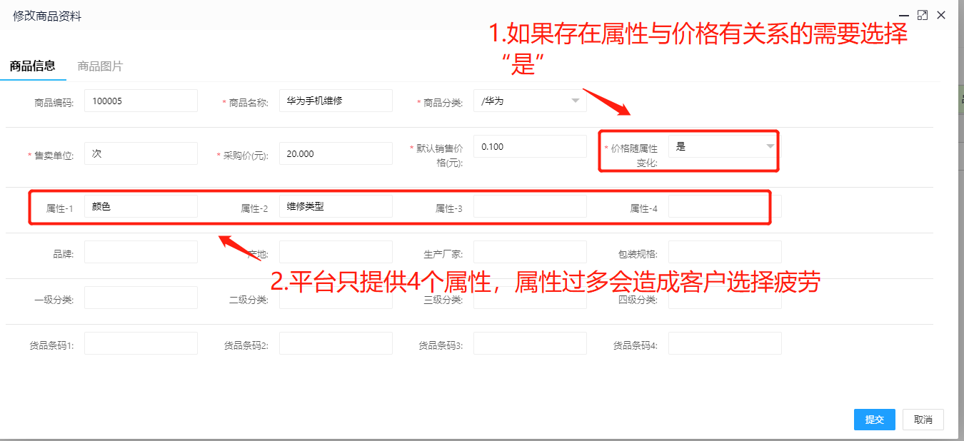

# 发布管理

## 发布管理

关系到“邻林购”平台展示是否美观，录入时请慎重录入。

### 概述

注意事项：

1.选择的商品需要维护商品或服务属性的，请在属性信息中维护。注意价格栏，小数点只能保留2位。不符合要求的，系统自动舍入。

2.如果存在属性中维护有库存栏、采购价格、销售价格的，会自动计算发布信息的发布数量、采购价格、销售价格。

3.已经发布的，不允许修改和删除操作。只允许下架操作。初始化状态的可以随意修改。

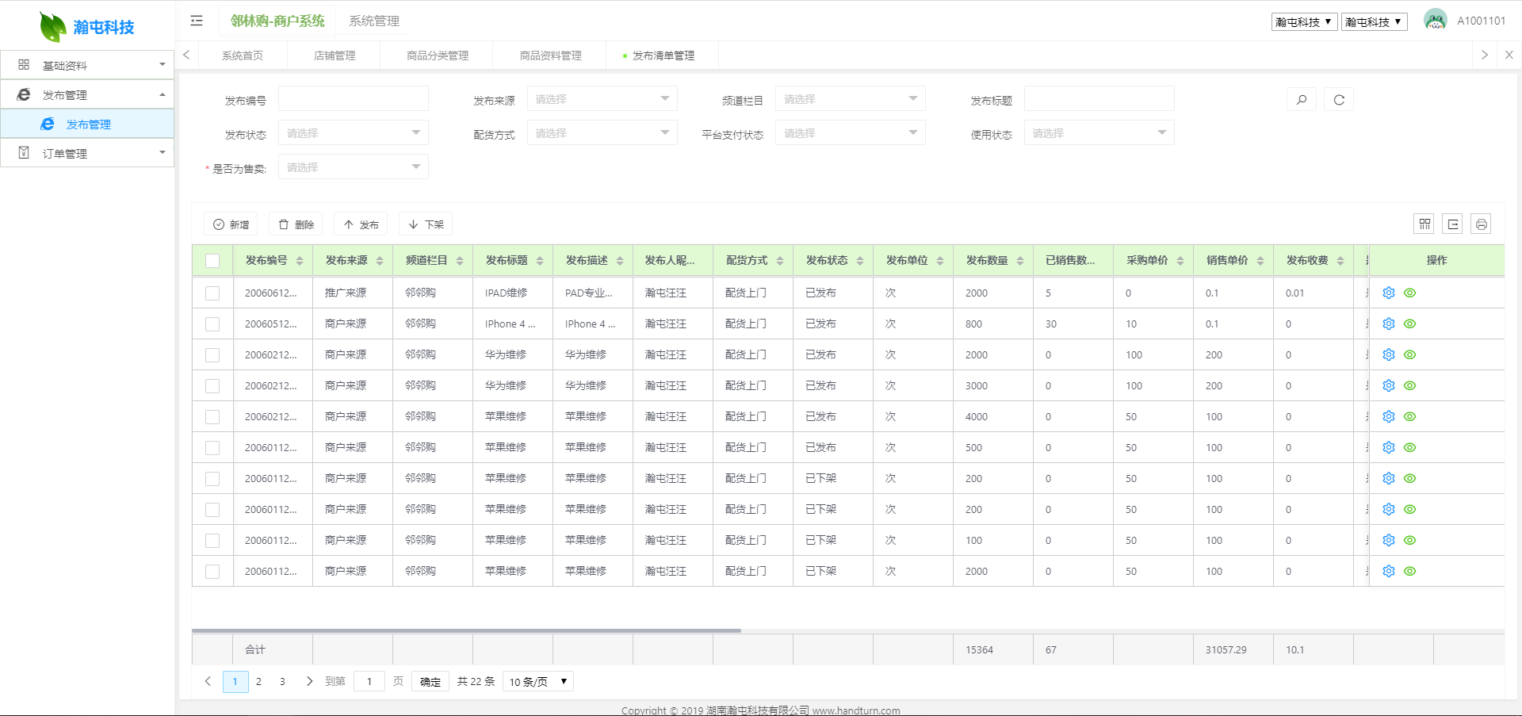

### 操作

#### 新增与修改

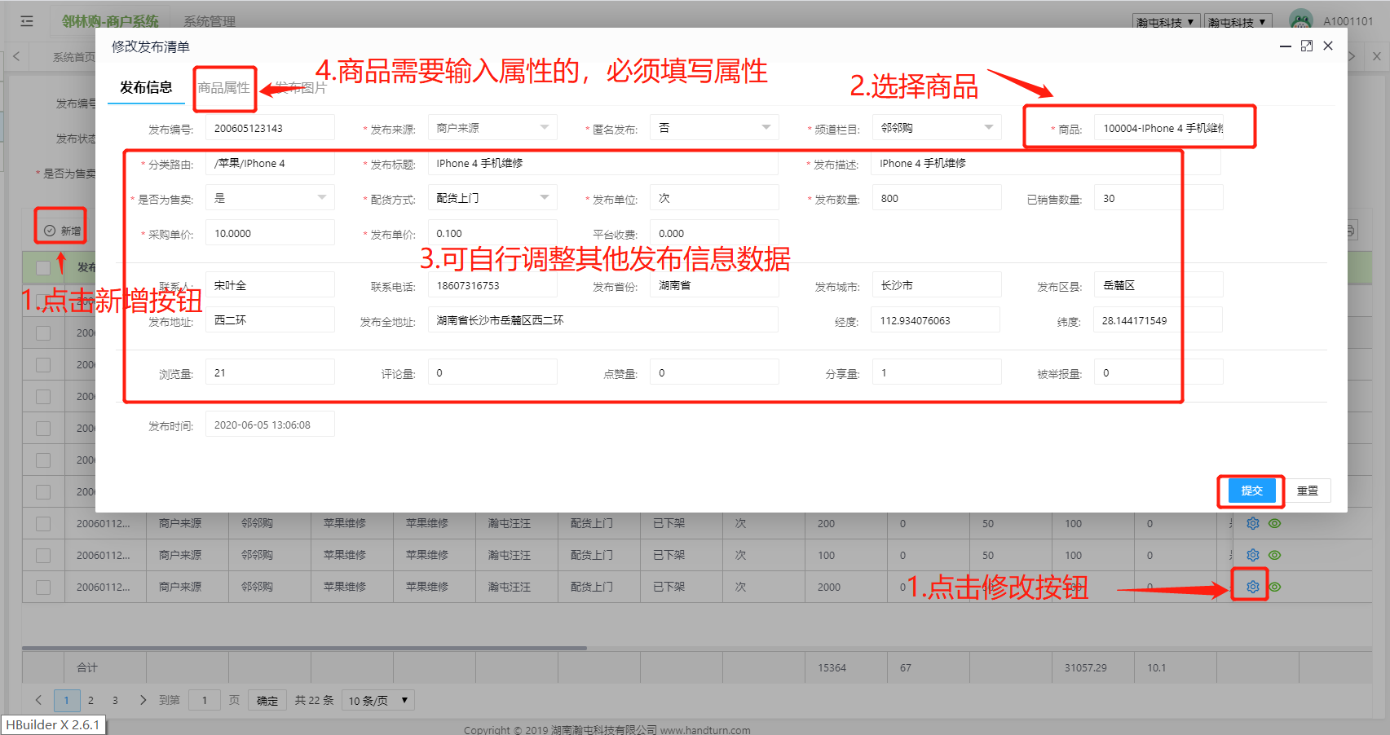

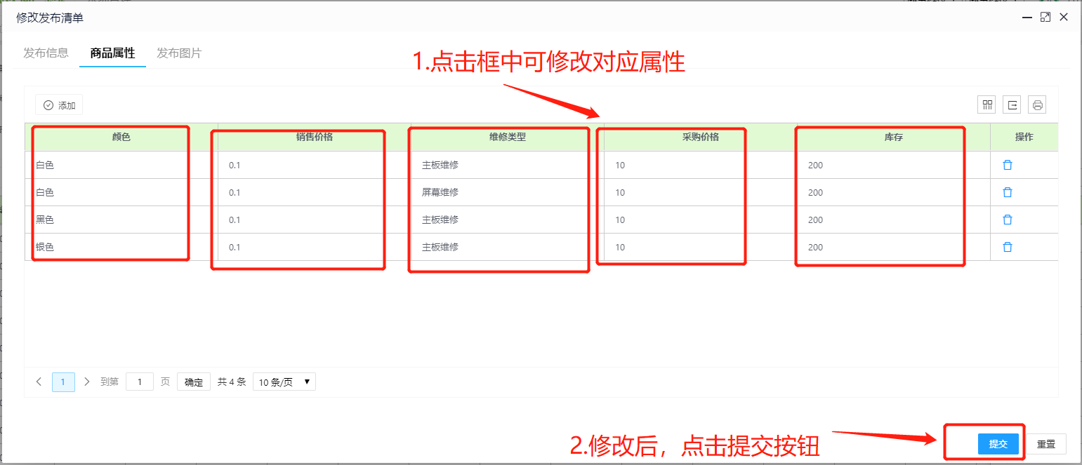

#### 删除

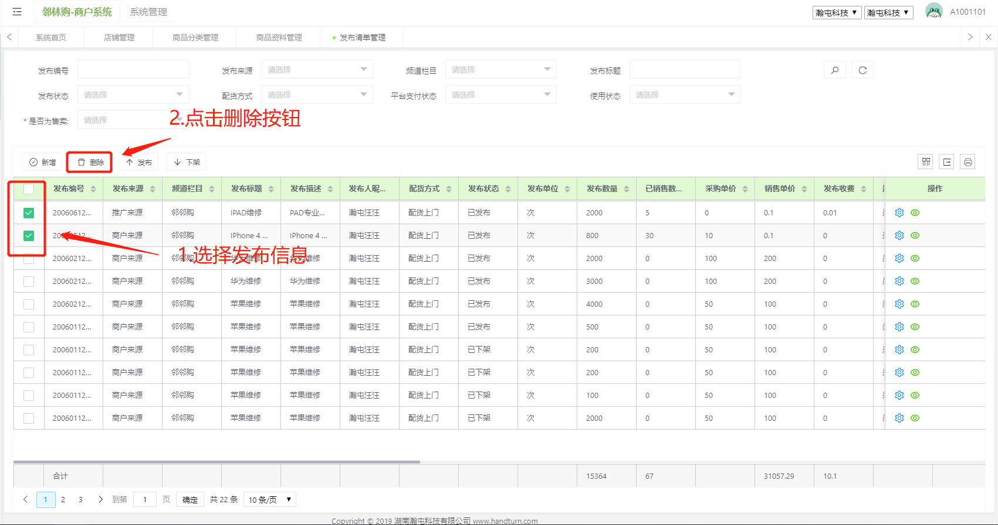

#### 发布

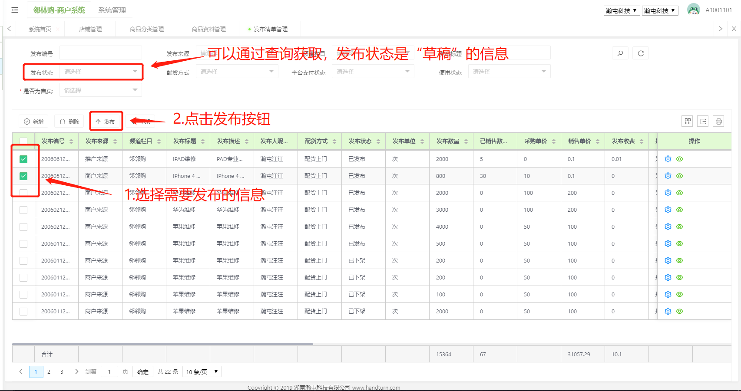

#### 下架

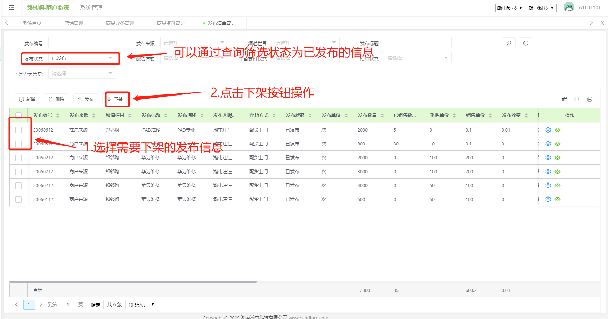

#### 收货

步骤一:供应商到货后，通过供应商提供的采购单编码进行选中，收货上架处理,弹出收货明细页面。

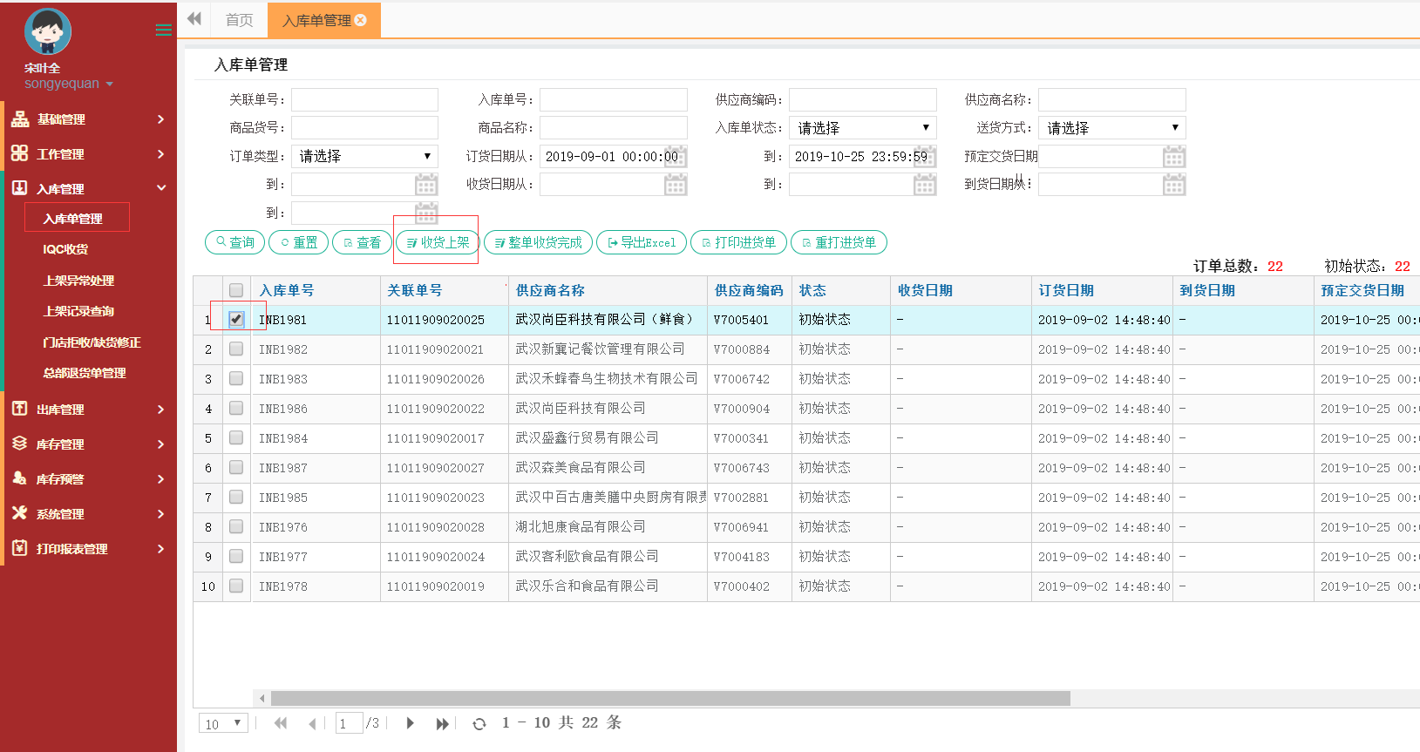

步骤二:在收货明细页可进行全部收货和收货处理。弹出收货上架信息录入界面。

全部收货：所有sku统一一次填写收货数量和相关信息进行上架。

收货: 只收选中的sku，填写收货数量h额相关信息进行上架。

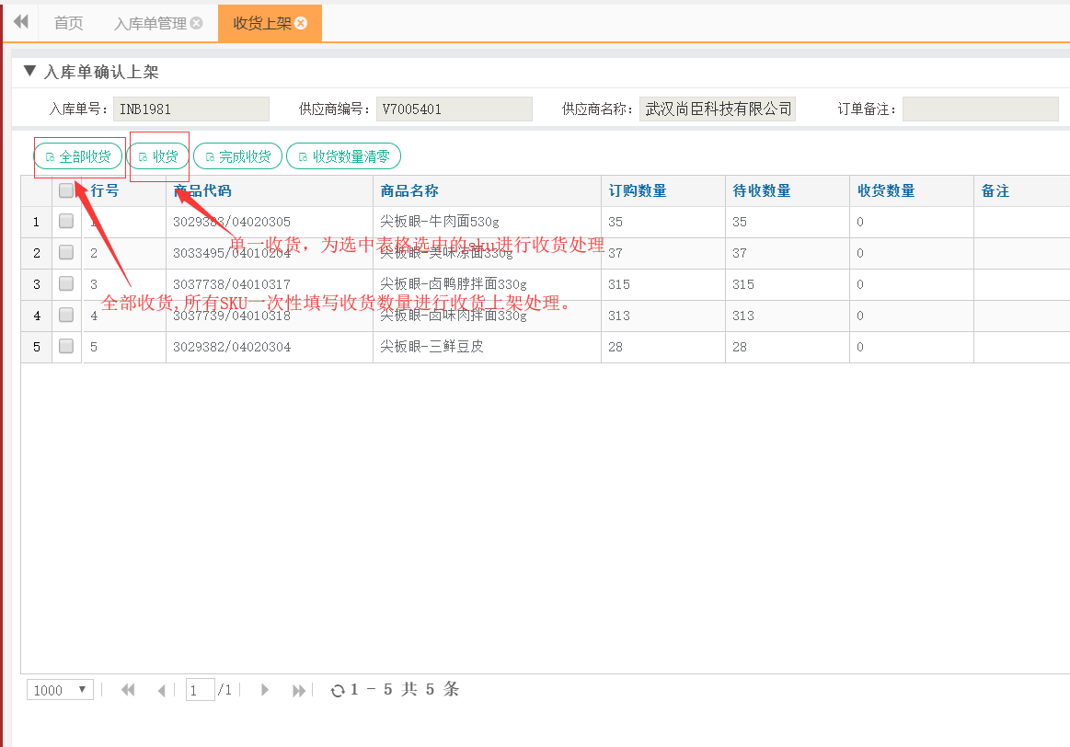

步骤三:填写实际收货数量、上架库位、生产日期等相关信息，如果为第一次sku入库，需要录入新品的属性。完毕后点击保存按钮，确认收货。

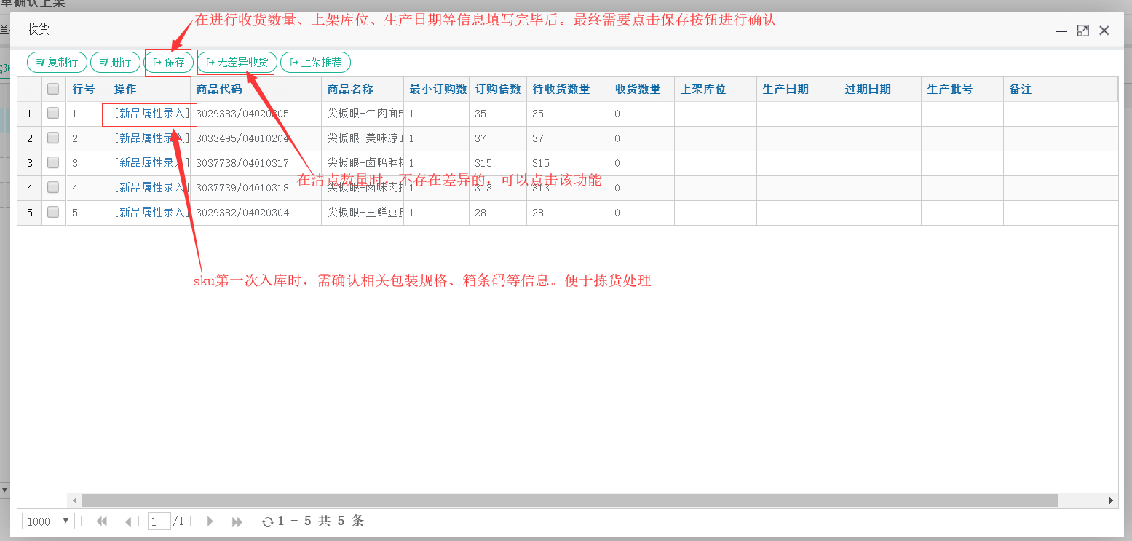

需要单击录入，如下

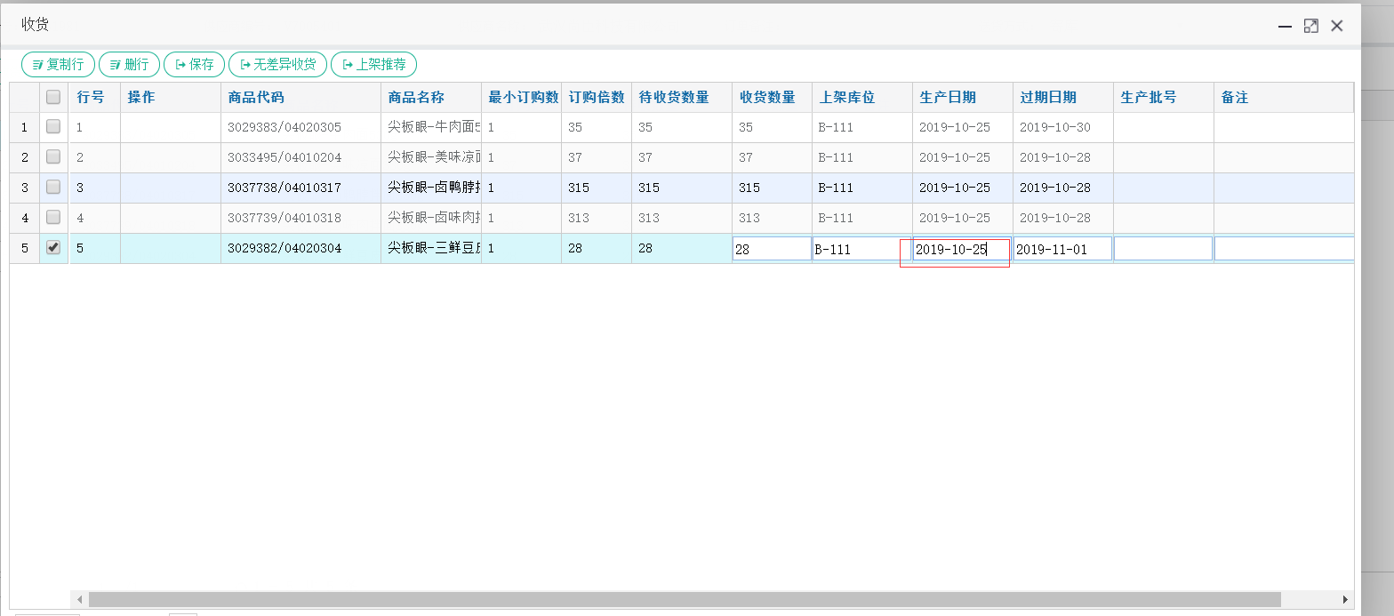

步骤四:保存后，关闭录入信息窗口，点击收货完成(此操作为所有sku数量都确认无误才允许处理)按钮。

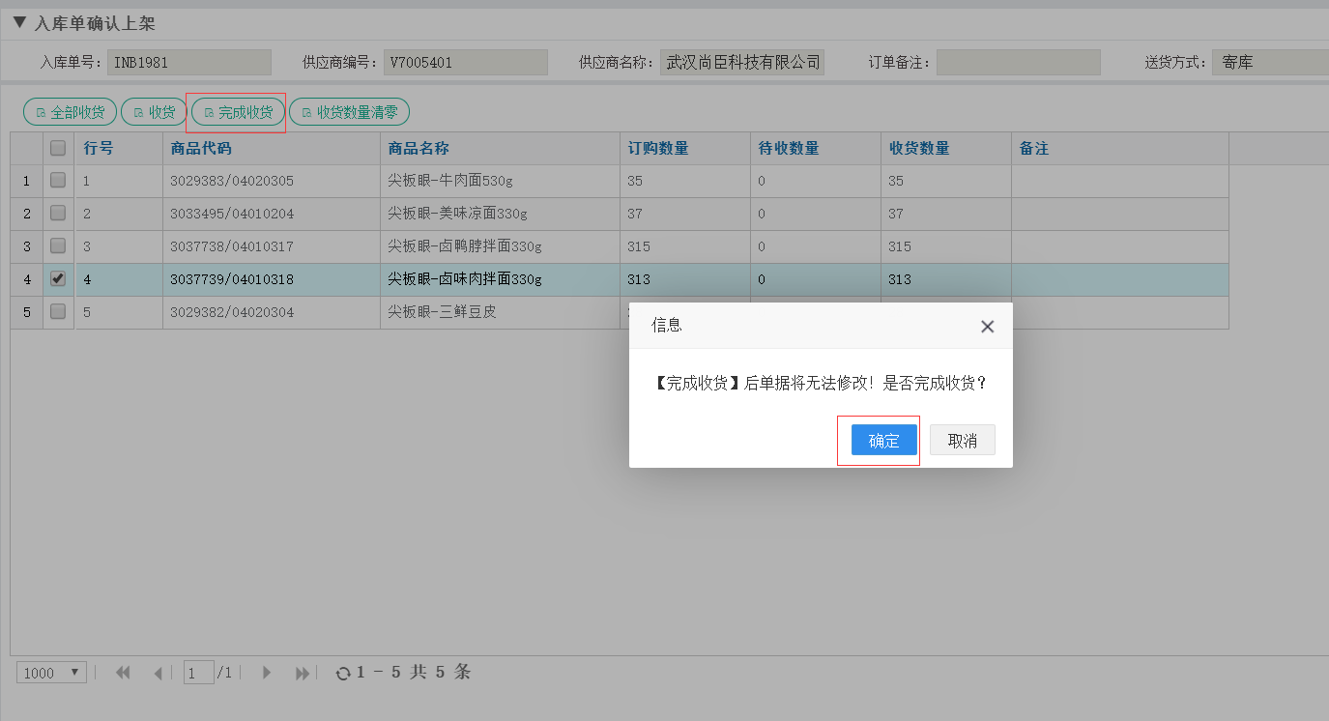

步骤五:收货完成后，关闭收货窗口，刷新页面，订单状态为收货完成状态。

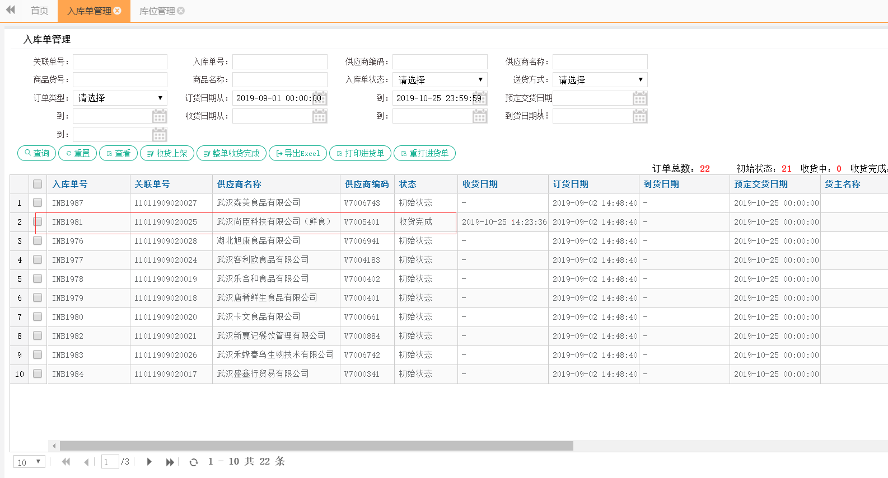

# 订单管理

## 订单管理

订单管理关系到售卖服务。请及时处理客户的订单。避免遗漏，造成商户信誉影响。

### 概述

注意事项：

及时筛选，做好客户确认，认真、谨慎操作。

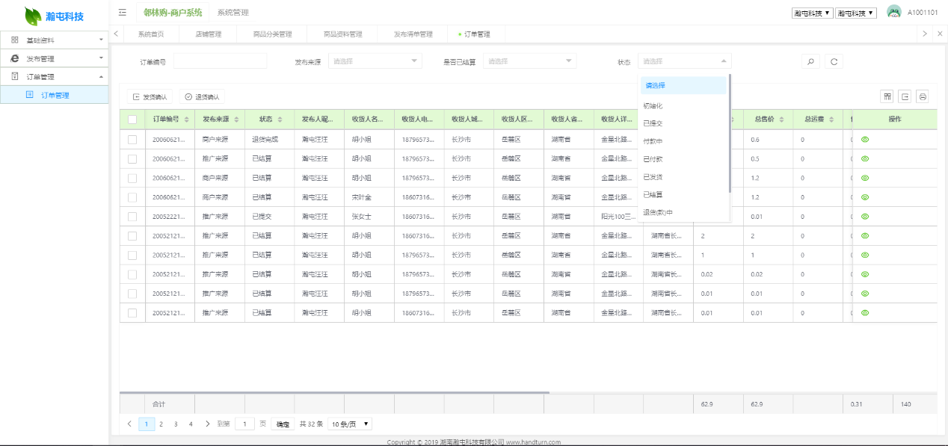

### 操作

#### 发货确认

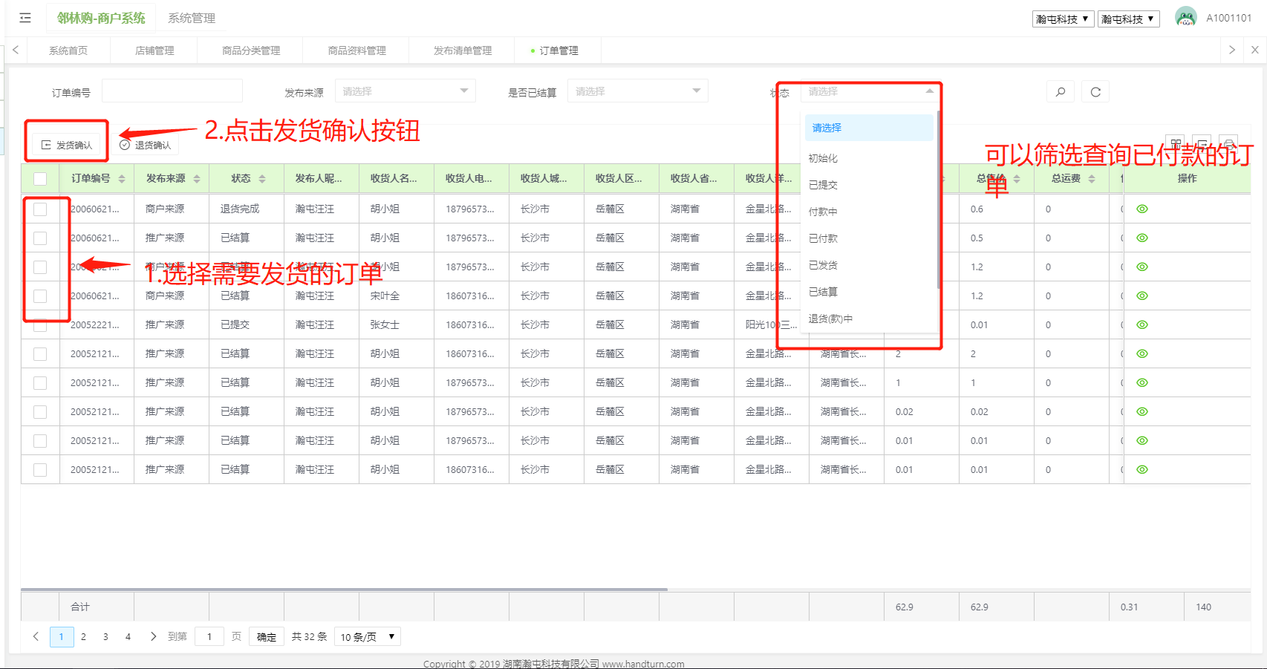

#### 退货确认

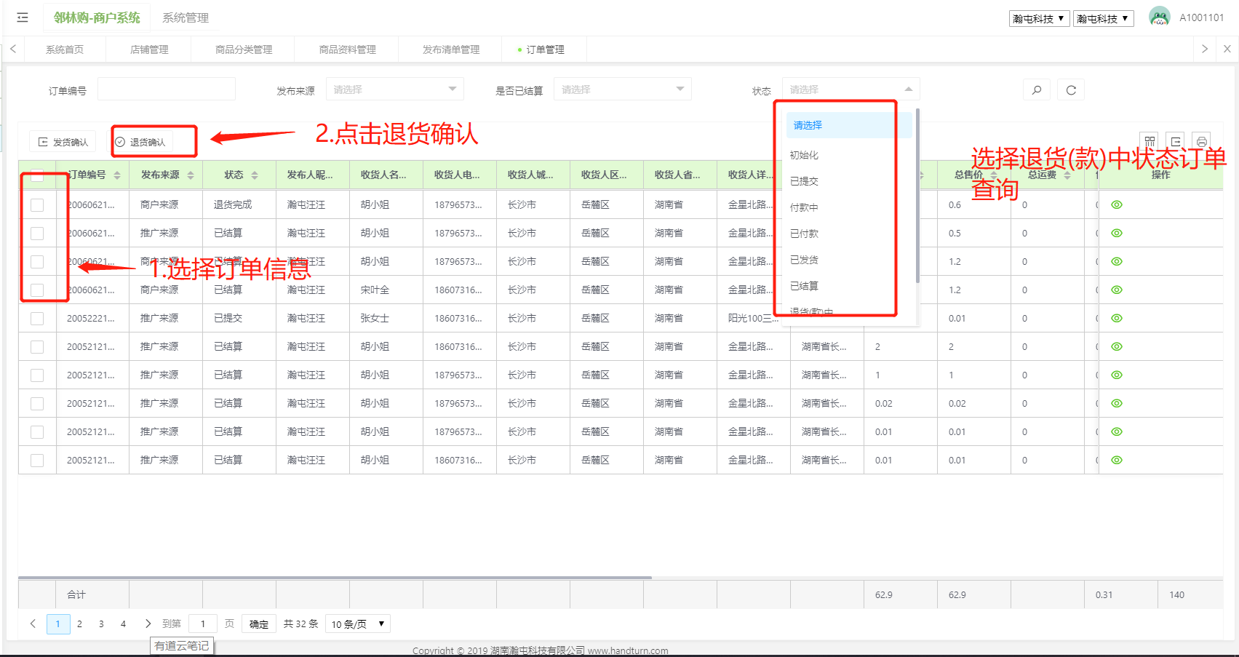

# 附录

2020年6月6日生效价格清单

